ZADATAK:
- SLUŠANJE PRIČE: https://www.youtube.com/watch?v=lsDuLxjBBKQ (MEDO I KLAVIR)
- RAZUMIJEVANJE
- KOJA SE ŽIVOTINJA SPOMINJE U OVOJ PRIČI? 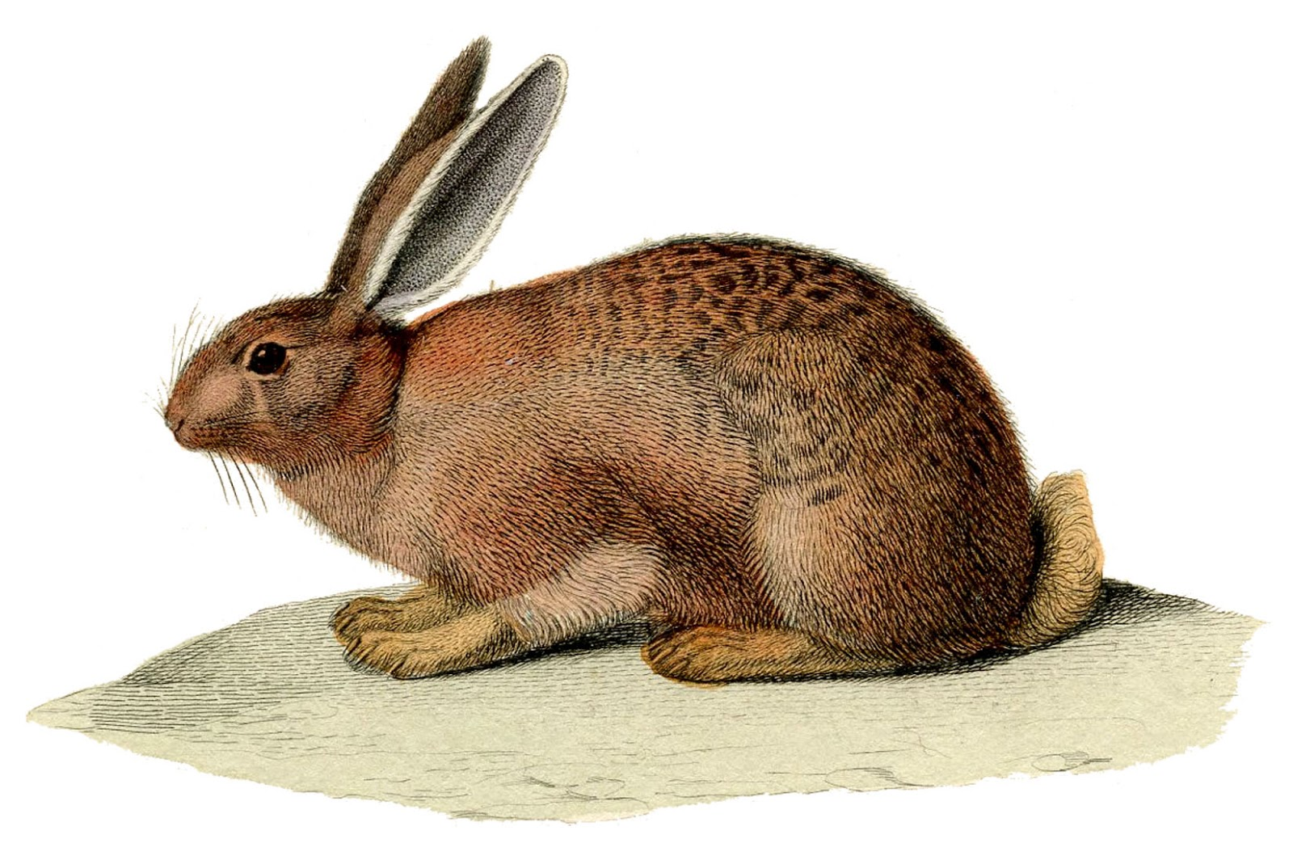 ZEC  MEDO

ŠTO JE ON SVIRAO?

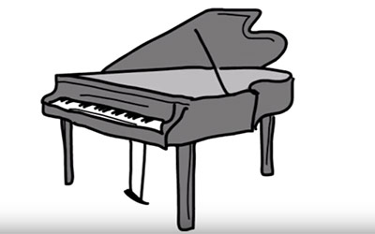 KLAVIR

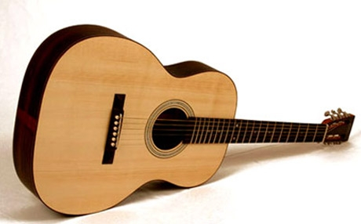GITARU

GDJE JE MEDO SVIRAO KLAVIR?
GDJE ŽIVI MEDO I SVE ŽIVOTINJE KOJE SU GA SLUŠALE (NJEGOVI PRIJATELJI)?
 U VODI

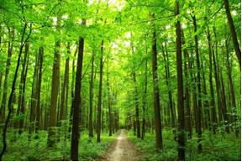U ŠUMI

KAKO SE ZOVU ŽIVOTINJE KOJE ŽIVE U ŠUMI? (šumske životinje)

